宁波自然人税收管理系统
纳税记录查询操作手册

登陆渠道

（一）通过国家税务总局宁波市税务局网站跳转
如下图所示，通过访问国家税务总局宁波市税务局门户网站点击自然人税收管理系统图标进行跳转（网站地址：http://ningbo.chinatax.gov.cn/）
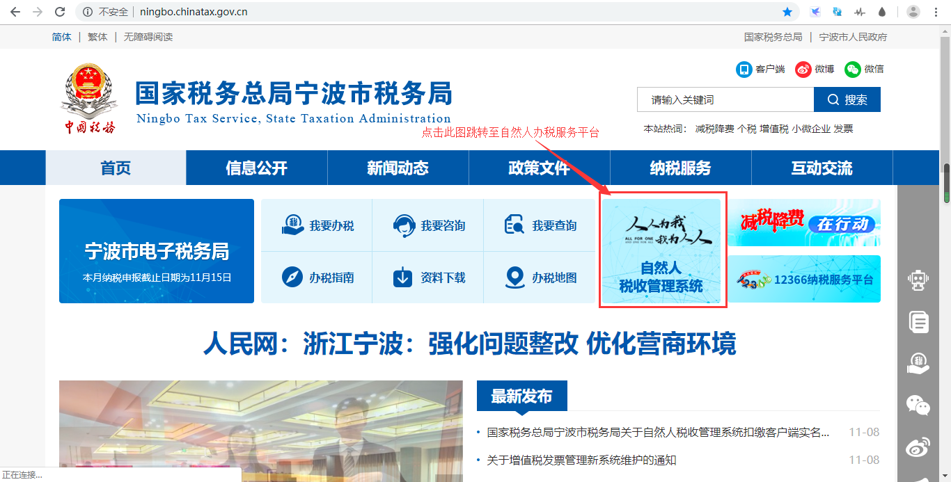

（二）通过宁波市电子税务局跳转
如下图所示，先访问电子税务局用自然人登录方式登录（宁波市电子税务局地址：https://etax.ningbo.chinatax.gov.cn)
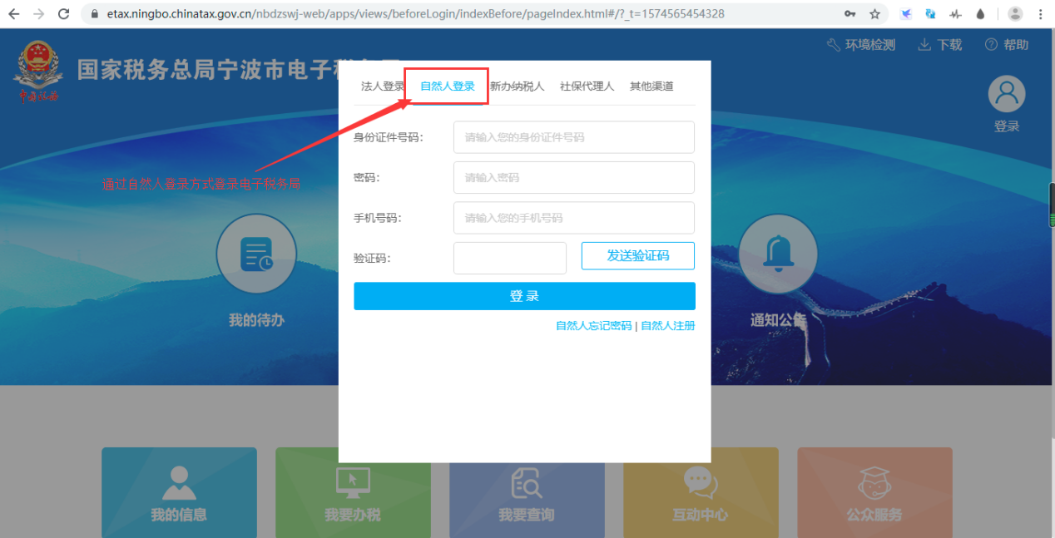
如下图所示，登陆成功后点击左侧自然人税收管理系统跳转至自然人办税服务平台。
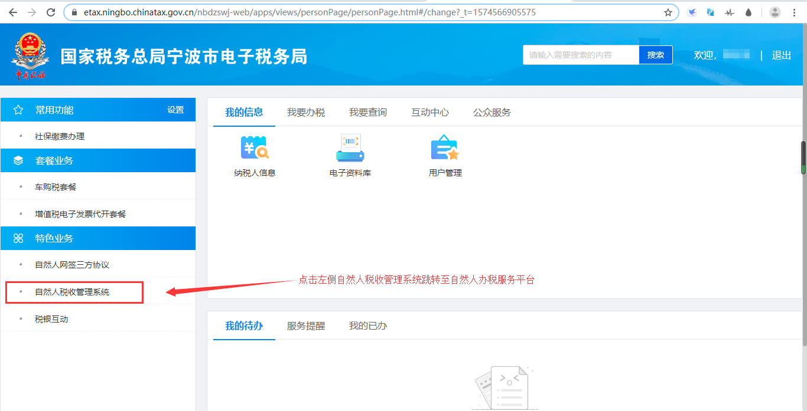

（三）直接访问域名地址
如下图所示，直接访问宁波市自然人办税服务平台域名地址：https://its.ningbo.chinatax.gov.cn:82/

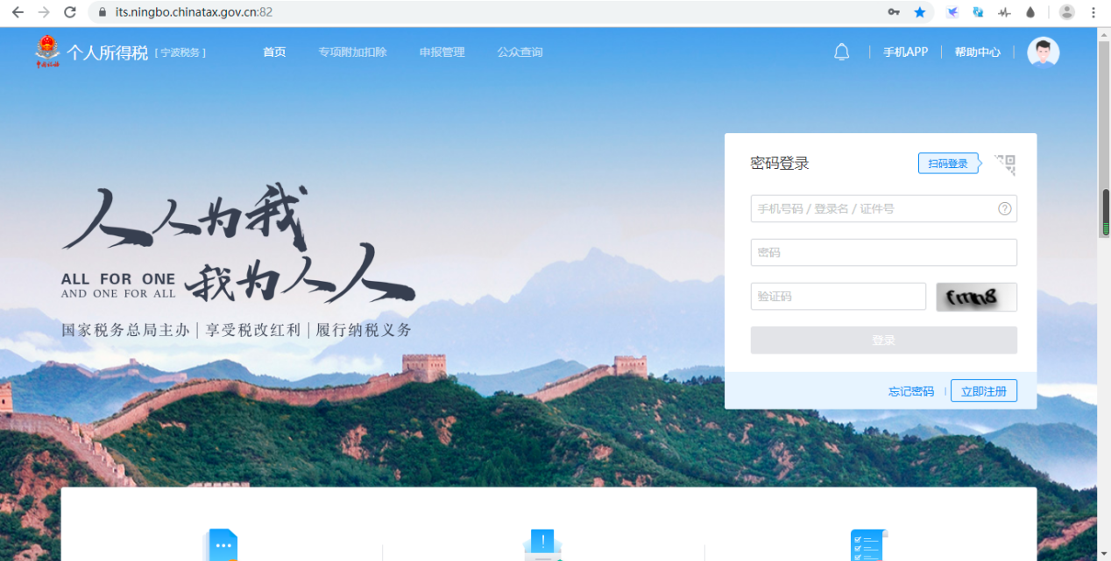

注册/登录自然人办税服务平台

（一）注册
如下图所示，如果还未注册自然人办税服务平台账号，请先按要求完成注册。
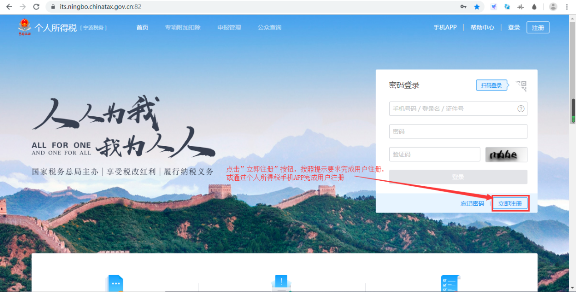

（二）登录
如下图所示，完成注册后使用注册时绑定的手机号码/证件号/登录名和密码进行账户登录。
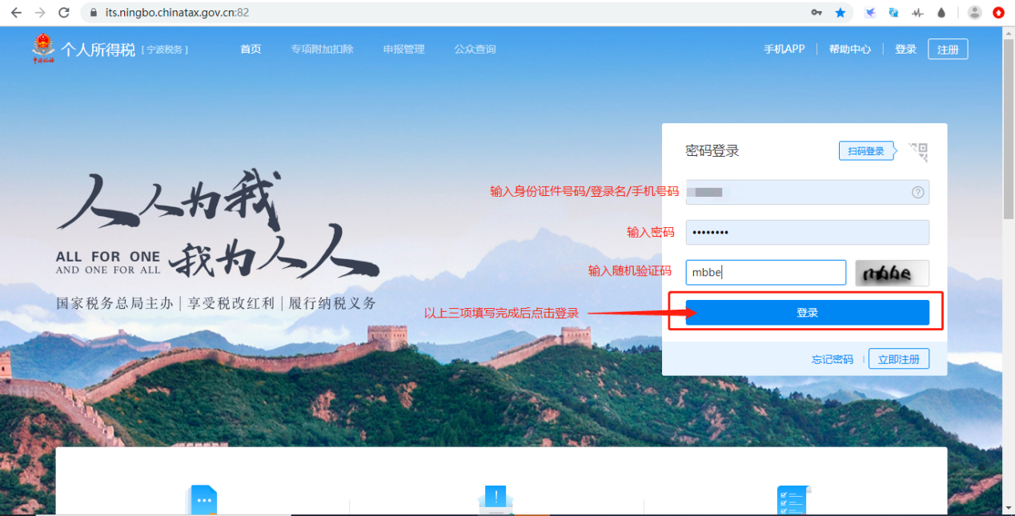

（三）登录成功
如下图所示，登录成功界面。
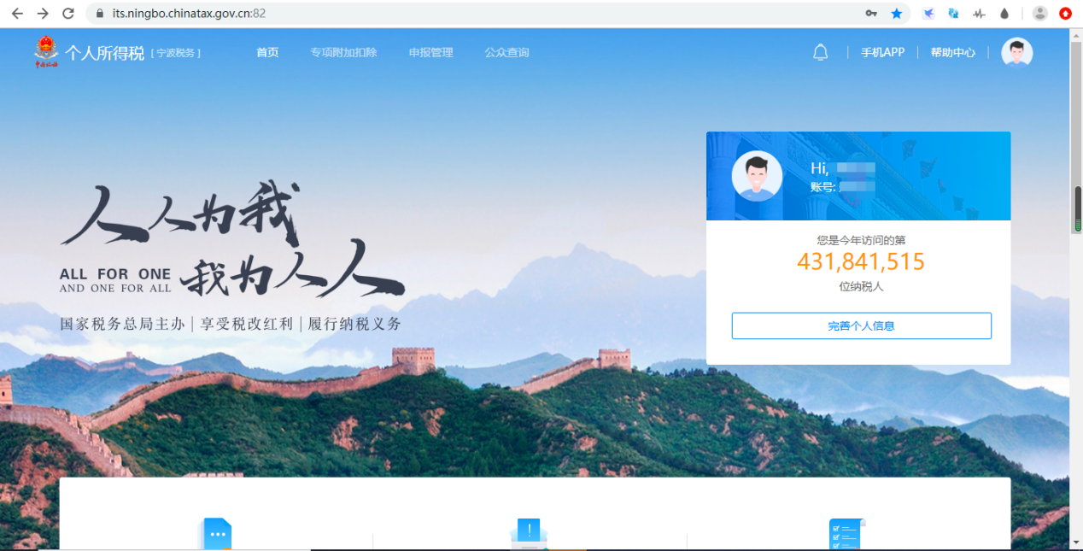

进入纳税/申报记录查询模块

（一）进入税务特色应用
如下图所示，登录成功后网页往下移动，点击【宁波税务特色应用】
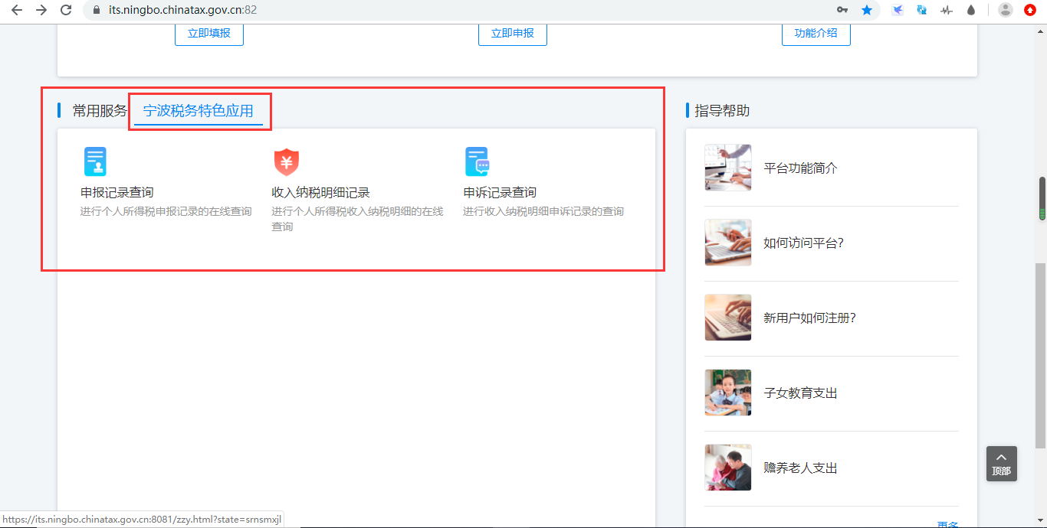

（二）申报收入查询
如下图所示，点击图中的申报收入查询跳转页面后会默认带出当前自然人用户本年度所有属期的宁波本地、宁波两处或多处及宁波大市以外多处所得的查询结果，若纳税人对查询结果有异议可以点击发起申诉。
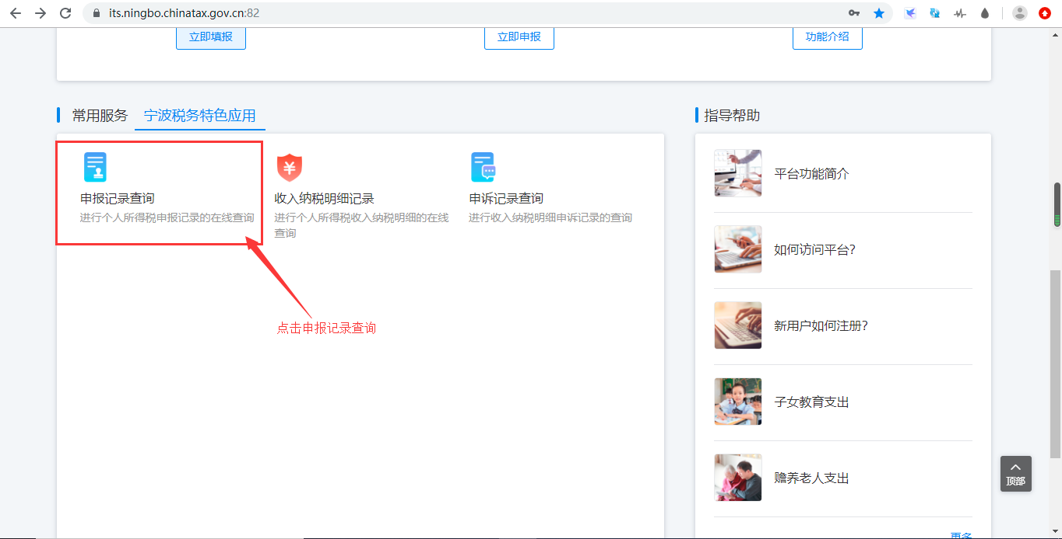
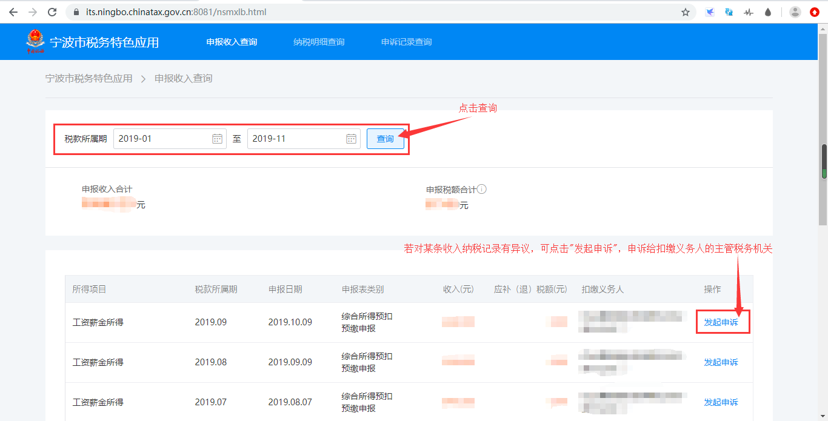

（三）纳税明细查询
如下图所示，点击纳税明细查询后跳转页面后默认当前自然人用户本年度所有属期的宁波本地、宁波两处或多处及宁波大市以外多处所得的查询结果，若对查询结果有异议，可进入申报收入查询模块进行申诉。
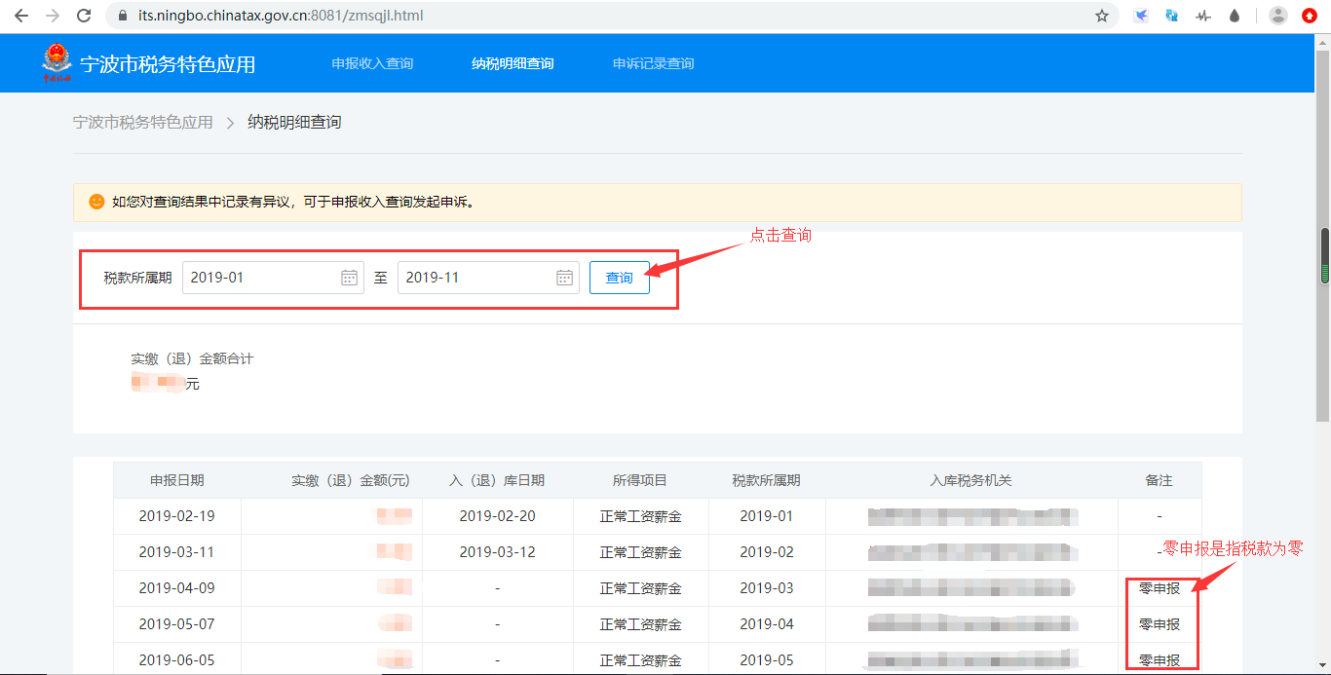

（四）申诉记录查询
如下图所示，点击申诉记录查询跳转到该模块界面。
